HƯỚNG DẪN SỬ DỤNG HỆ THỐNG BÁN HÀNG ĐIỆN TỬ TRỰC TUYẾN

1. GIAO DIỆN NGƯỜI DÙNG
2. WEBSITE

Người dùng truy cập vào đường dẫn của website: yoloshopvn.com để sử dụng hệ thống. Trang chủ:

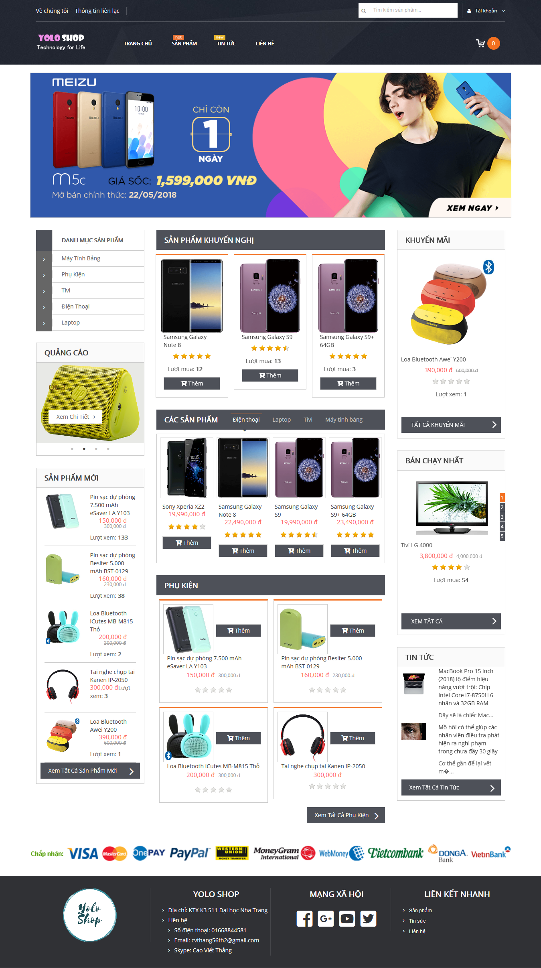

Người dùng có thể chọn xem sản phẩm trên trang chủ hoặc chọn theo danh mục sản phẩm để hiển thị sản phẩm theo danh mục.

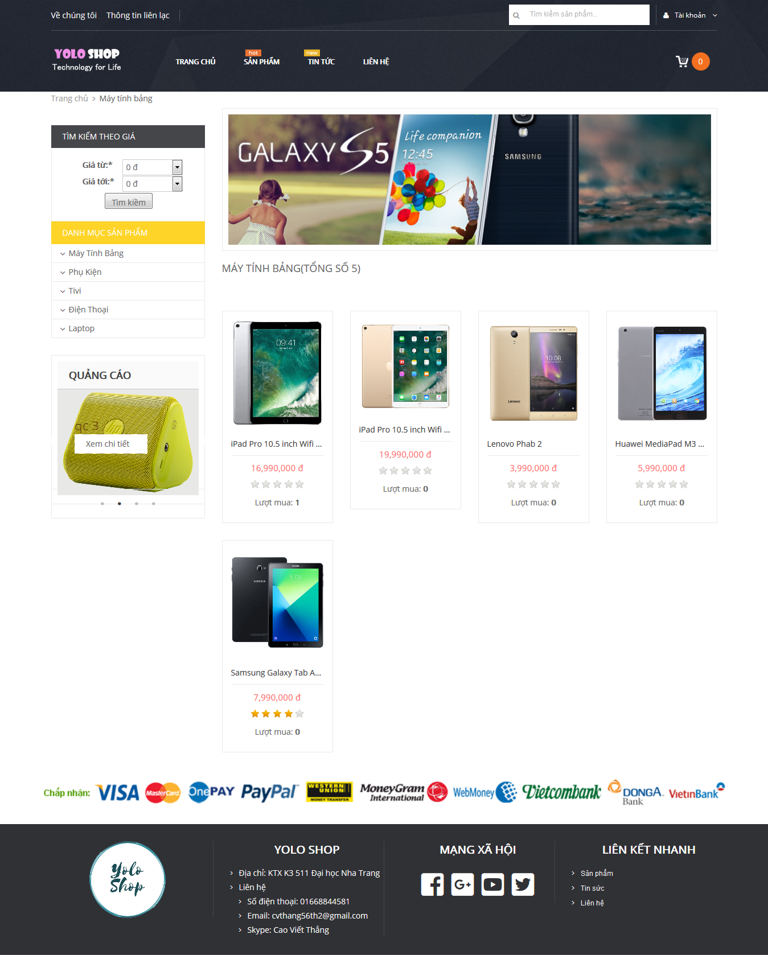

Người dùng chọn vào một sản phẩm bất kì để xem chi tiết sản phẩm. Có thể để lại bình luận của mình ở phần bình luận

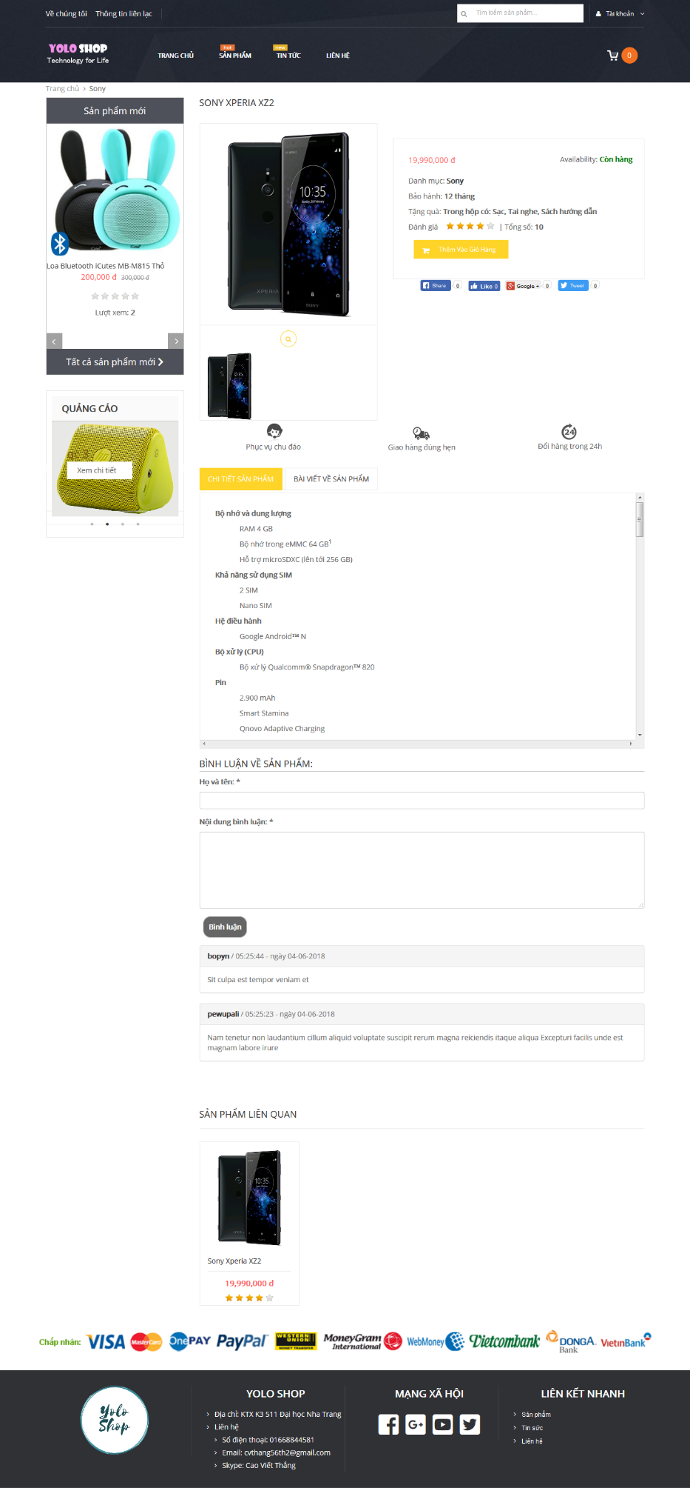

Sau khi xem sản phẩm, người dùng chọn vào thêm vào giỏ hàng để thêm sản phẩm vào giỏ hàng. Nhấp vào giỏ hàng để xem chi tiết giỏ hàng, có thể cập nhật đơn hàng ở giỏ hàng như thêm số lượng, xóa sản phẩm.

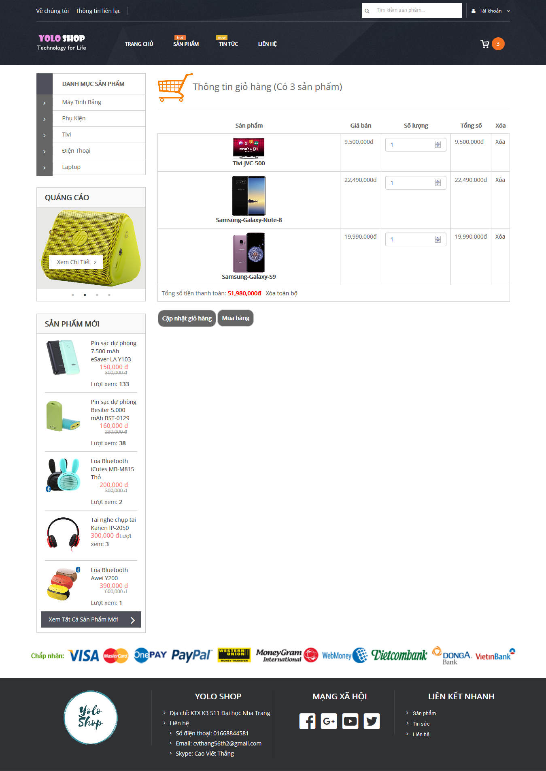

Khi đã chắc chắn sẽ mua các sản phẩm trong giỏ hàng, người dùng chọn mua hàng để chuyển tới trang thanh toán.

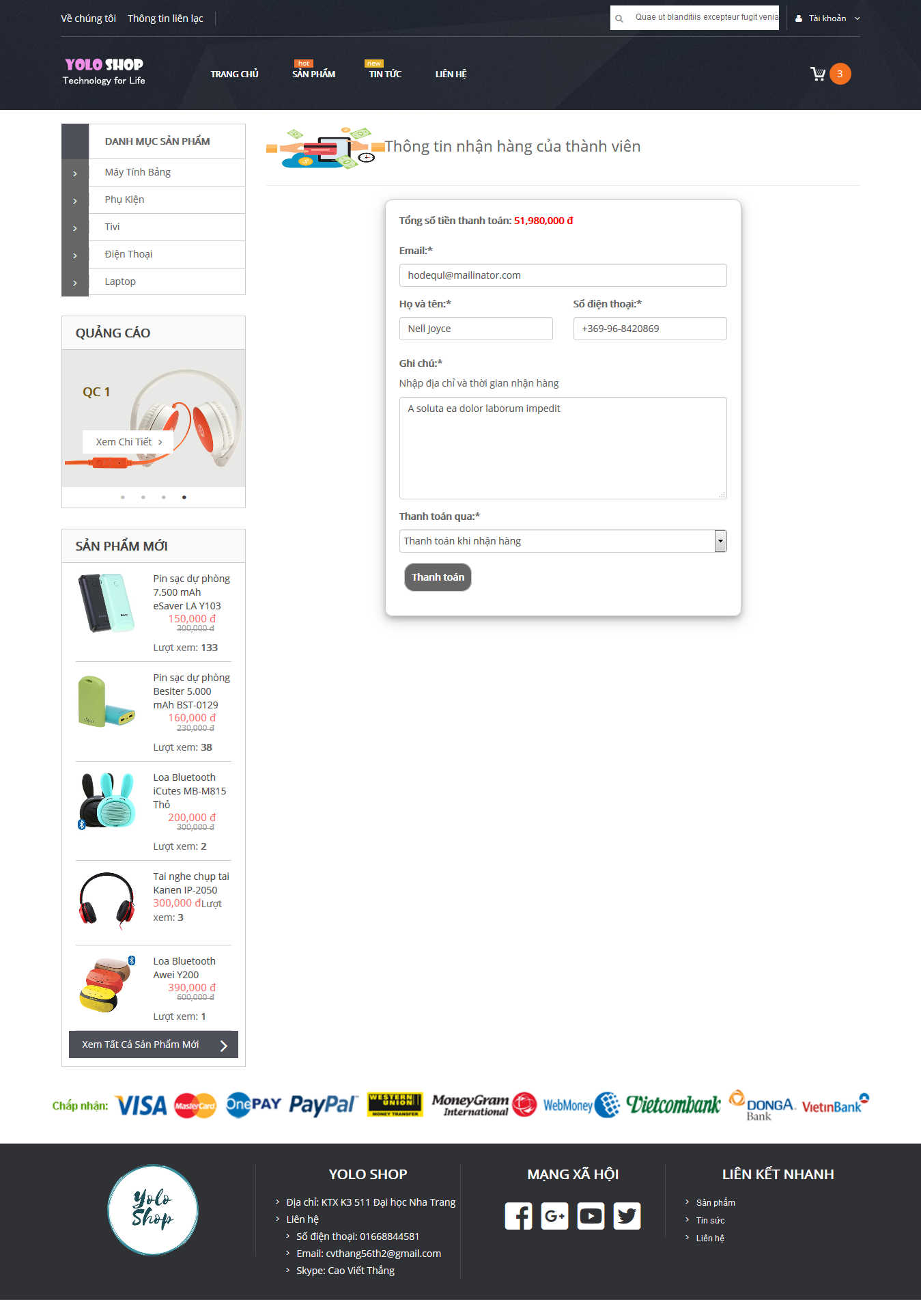

Người dùng nhập các thông tin như email, họ tên, số điện thoại, địa chỉ và thời gian giao hàng, chọn hình thức thanh toán và nhấn vào nút thanh toán để hoàn tất giao dịch. Nếu thành công sẽ chuyển tới trang chủ và hiện dòng thông báo:

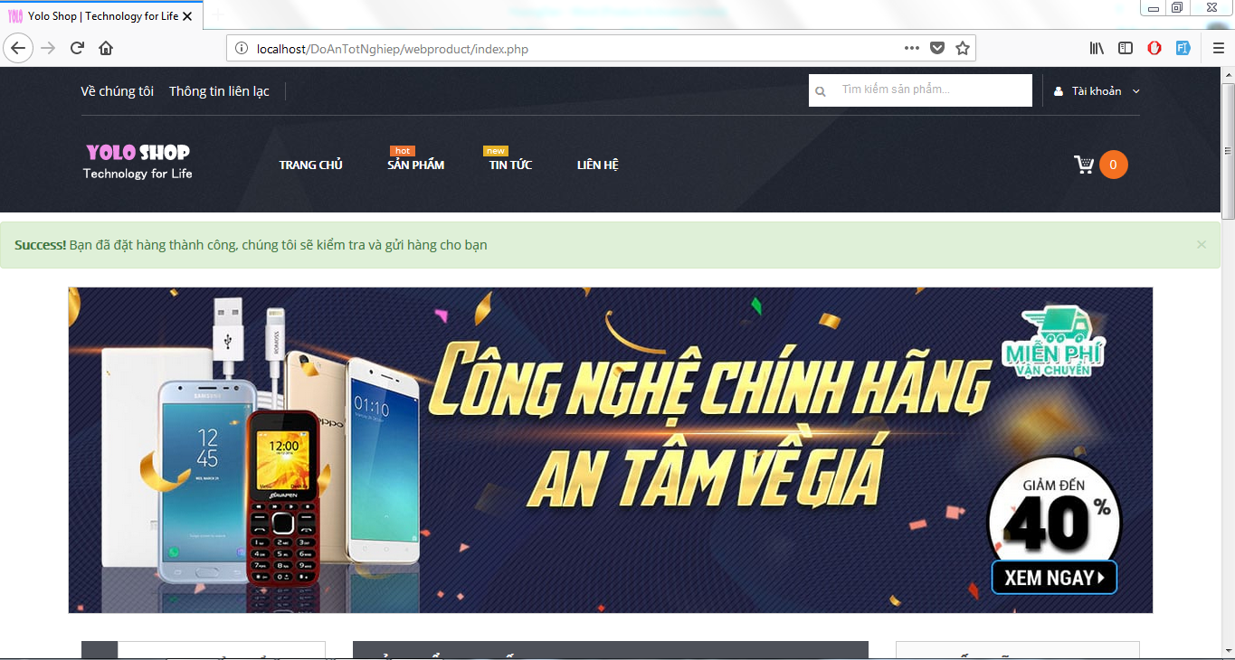

Người dùng sử dụng hệ thống có thể đăng ký thành viên để theo dõi đơn hàng và lịch sử đơn hàng hoặc có thể có những ưu đãi khác. Truy cập vào <http://localhost/DoAnTotNghiep/webproduct/index.php/user/register> nhập thông tin cá nhân chính xác và nhấn vào đăng ký ngay.

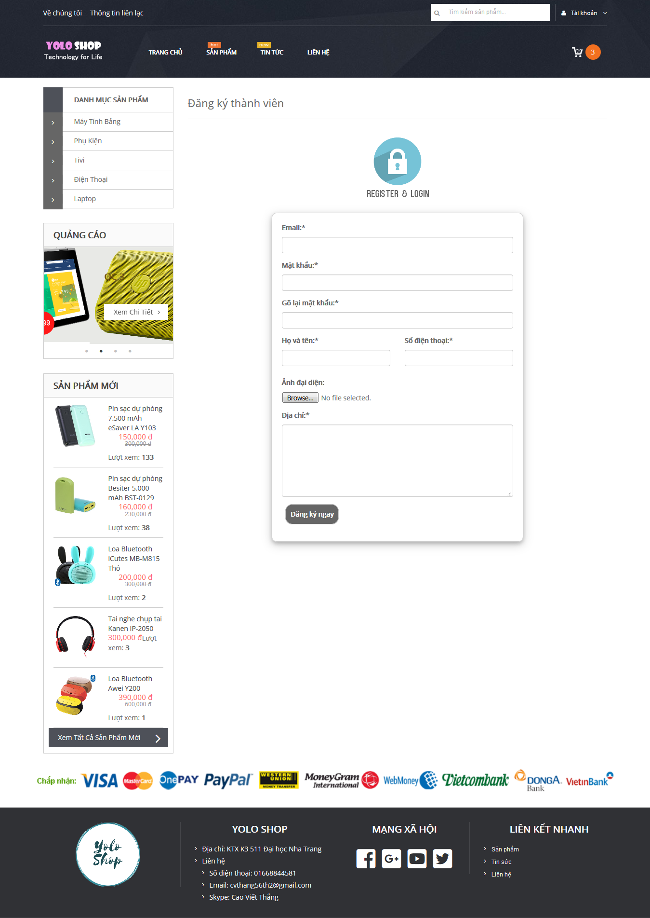

Nếu đã có tài khoản,

1. MOBILE APP
2. GIAO DIỆN QUẢN TRỊ

Trang quản trị